双证补办申请说明

双证补办地址：[ehall.seu.edu.cn/jwapp/sys/szbbzcseu/login/index.do](https://ehall.seu.edu.cn/jwapp/sys/szbbzcseu/login/index.do)

1. 双证补办登录

使用手机号、密码、验证码登录双证补办系统

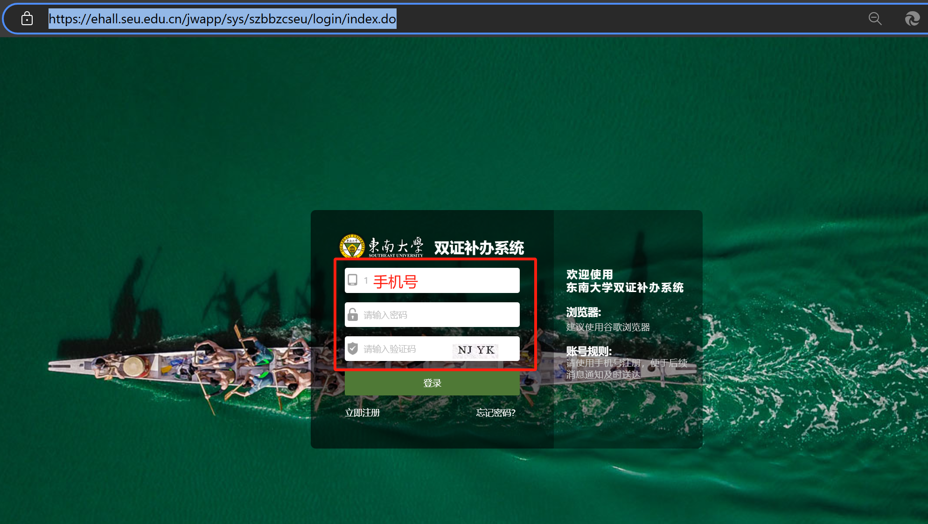

1. 双证补办注册

如首次使用本系统且未注册系统账号，点击登录页面下方的立即注册,注册账号再登录系统。

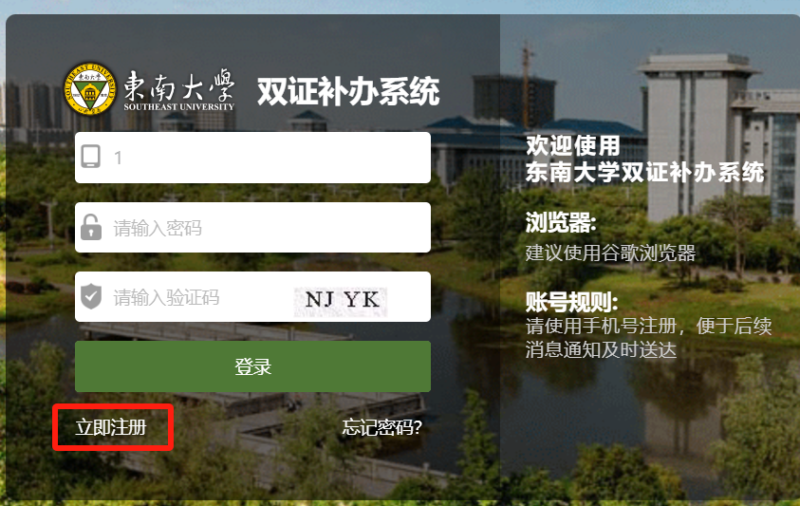

注册页面填写需要手机号、登录密码、确认密码、姓名、电子信箱、短信验证码、身份证件号，注意填写手机号正确，点击发送会根据手机号发送验证码，输入正确后，点击保存，提示注册成功后，即可返回登录使用账号密码登录。

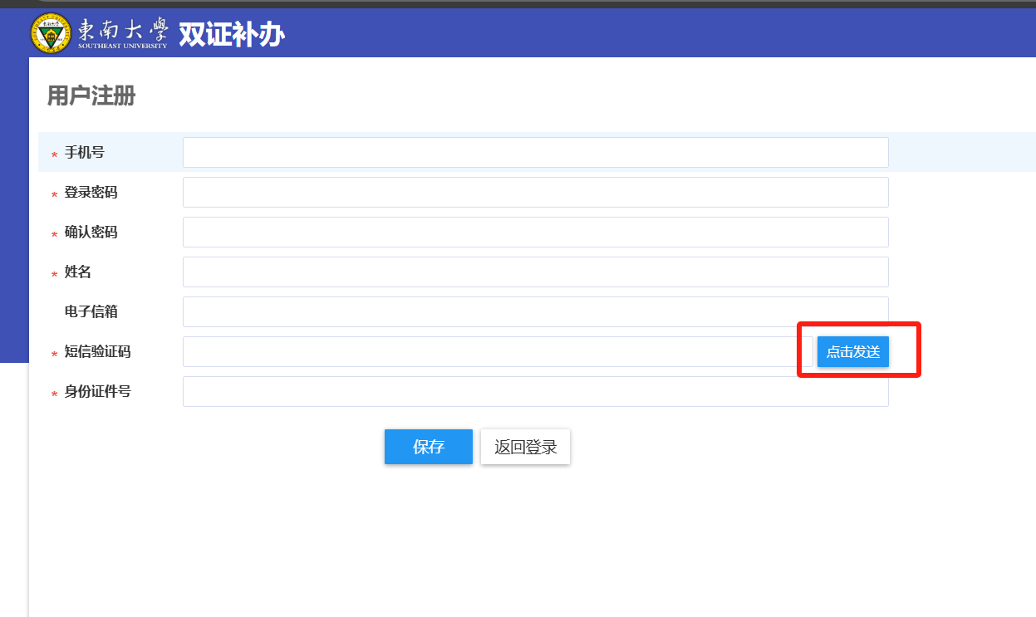

1. 双证补办忘记密码

双证补办如果忘记密码，点击忘记密码找回

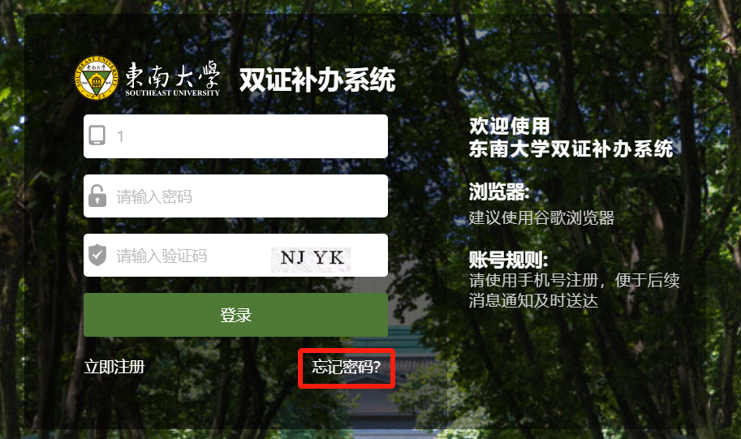

根据注册使用的手机号，进行验证码找回，找回后使用新的密码进行登录

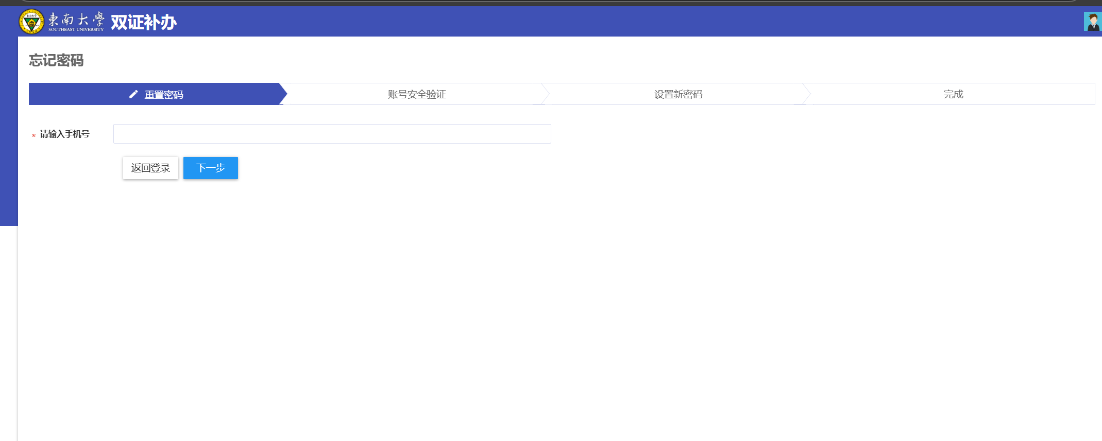

1. 双证补办申请

1、进入双证补办申请页面，先仔细阅读补办细则，阅读完毕后关闭进行补办申请。

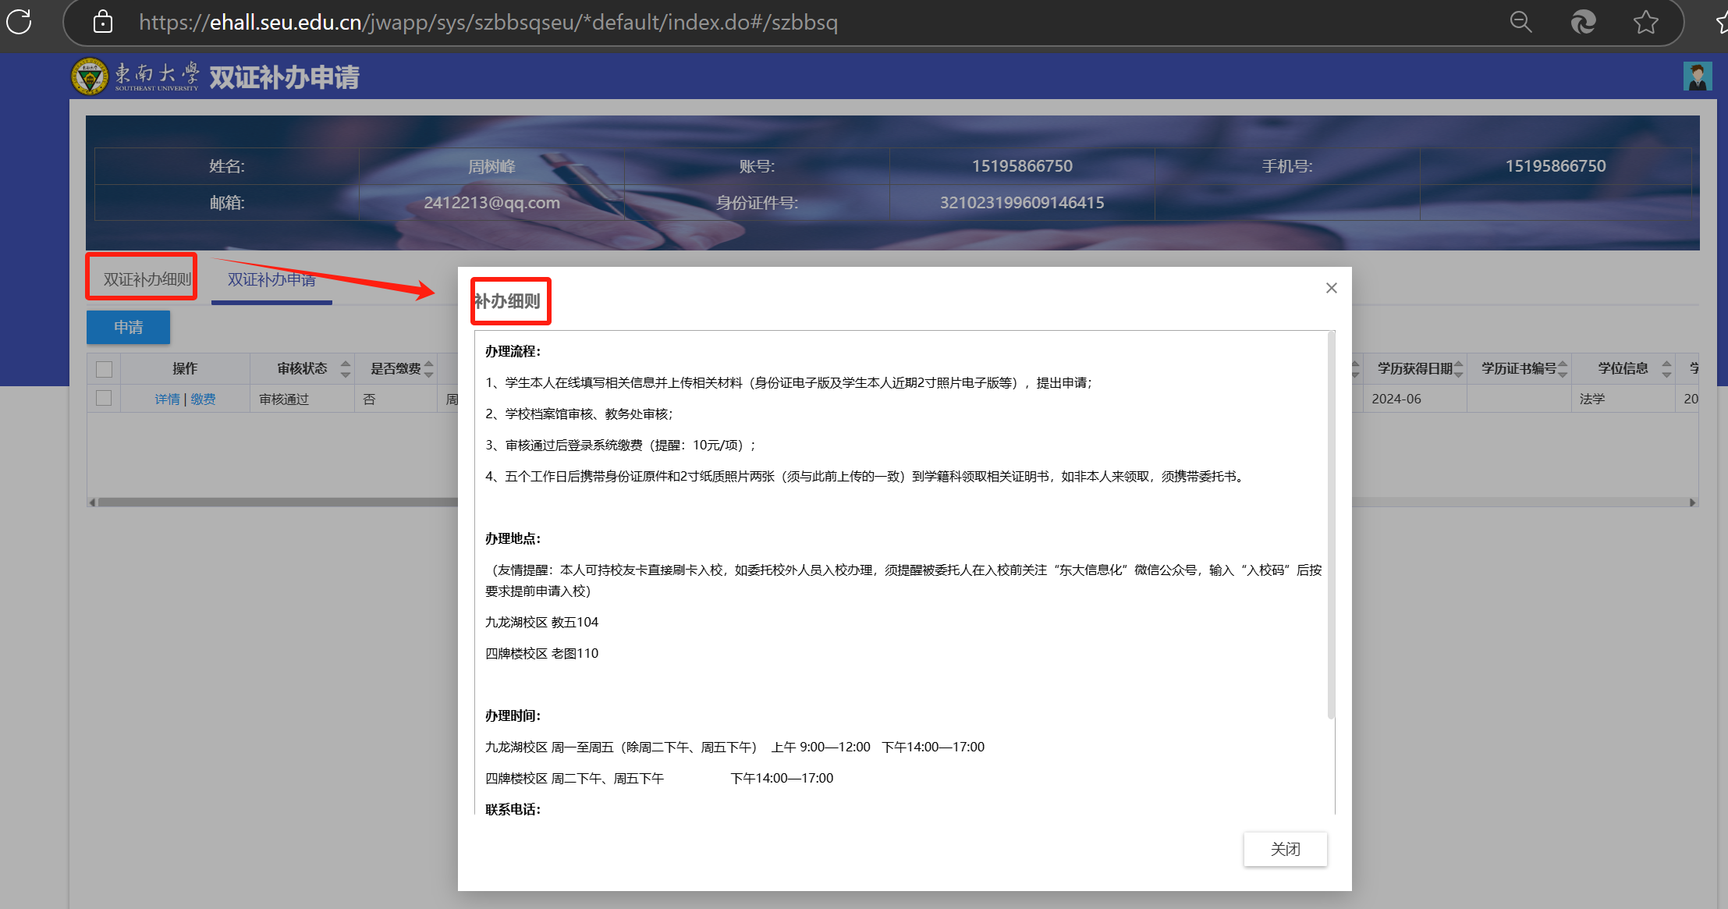

1. 点击申请，根据申请页面字段要求填写并提交。

姓名、身份证号、手机号、电子邮箱默认为本账号注册所填信息，可以编辑修改。其他字段根据要求进行填写。填写完成后可以保存或提交，提交后会经由档案馆及教务处审核。

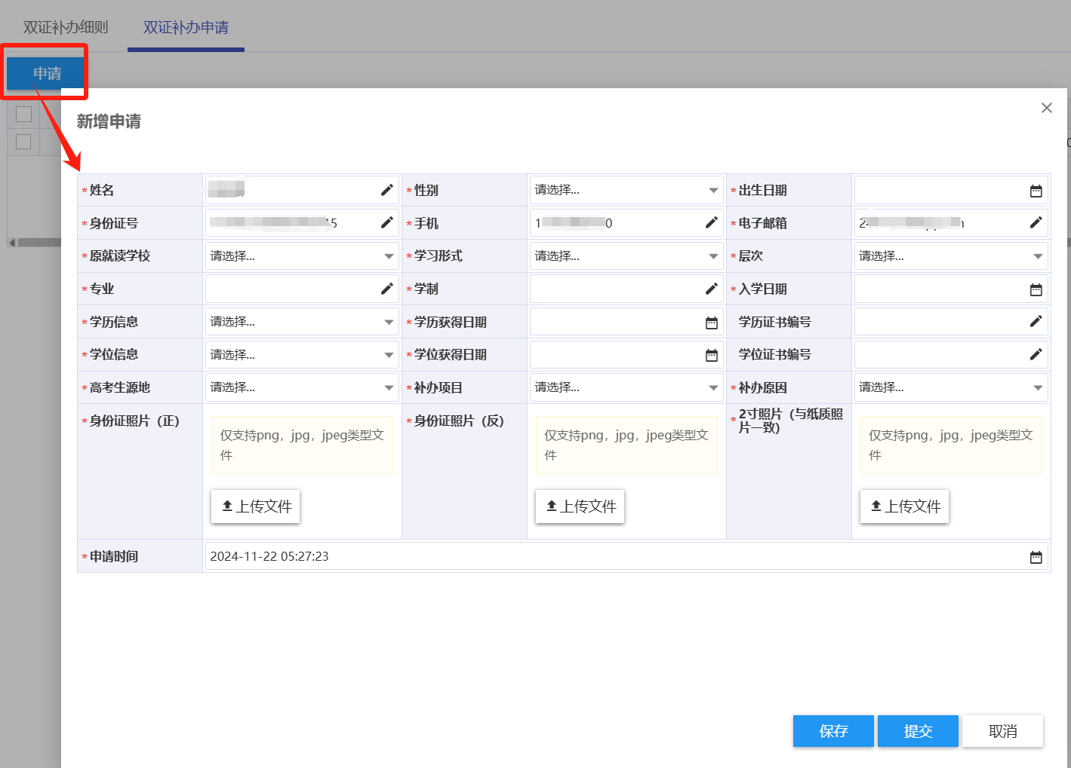

1. 当教务处审核通过后，会发送短信提醒，已审核完成，并进行系统缴费。

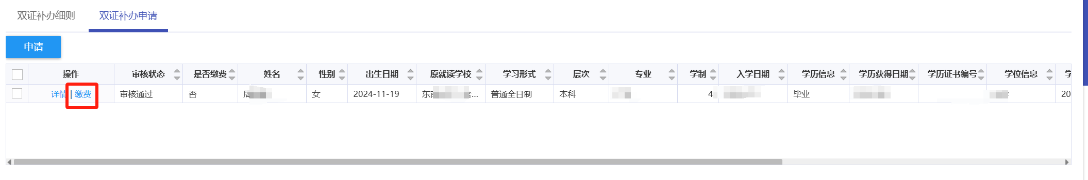

根据申请补办的证明项目，进行线上缴费，缴费完成后，在五个工作日后携带身份证原件和2寸纸质照片两张（须与此前上传的一致）到学籍科领取相关证明书，如非本人来领取，须携带委托书。

